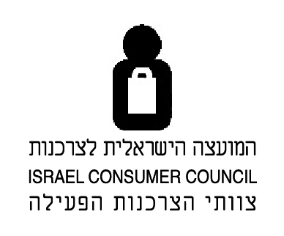

צרכן יקר בחן את עצמך !

1. קנית קומקום חשמלי ב-200 ₪. לאחר חצי שנה, הקומקום התקלקל.
האם את/ה זכאי/ת לדרוש תיקון ללא תשלום של הקומקום?
כן / לא

2. נרשמת לקורס בספרדית דרך האינטרנט. אחרי שבוע, החלטת שאת/ה לא מעוניין/ת בקורס. האם את/ה זכאי/ת לבטל את הרישום לקורס ולקבל את כספך בחזרה (למעט דמי ביטול)?
כן / לא

3. על צנצנת הריבה בחנות המכולת מוטבעת מדבקה שמציינת שמחירה: 12 ₪. בהגיעך לקופה, אומר לך הקופאי, שלפי המחשב מחיר הריבה 14.99 ₪. האם את/ה זכאי/ת לדרוש לקנות את הריבה ב-12 ₪, כפי שכתוב על המדבקה?
כן / לא

4. קנית ג'ינס. בהגיעך לביתך גילית בג'ינס קרע רציני. בהנחה שאין בחנות ג'ינס זהה אחר תקין, האם את/ה זכאי/ת לקבל את הכסף ששילמת בעבורו בחזרה?
כן / לא

5. בעל-עסק יצא בפרסום: "מבצע! כל החולצות הקצרות בחנות ב-99.99 ש"ח". האם בעל-העסק חייב לפרסם גם את מספר החולצות הקצרות שיוצעו במבצע?
כן / לא

מוגש מטעם צוות הצרכנות הפעילה של המועצה הישראלית לצרכנות

